都道府県名：鳥取県
団体名：なちゅは（ナチュラルハートフルケアネットワーク）鳥取西部しじみ会
タイトル：ケアにシーティングの視点をプラス

「なちゅは鳥取西部しじみ会」
鳥取県西部にある米子市を拠点に、「あたりまえの生活（楽に呼吸ができる・トイレで排泄ができる・口から食事がとれる）を保障することでWell－being（身体的・精神的・社会的に良好な状態）の地域をつくる」ため試行錯誤しながら活動しています。
介護の研修会を通して、持ち上げない・引きずらないケアを考え、対象者と介護者がお互いに負担にならない自然な動きのケアを考えることの出来る仲間作りをしています。研修会の内容としては、腰痛予防の考え方、起居動作、移乗動作、ポジショニング、シーティング、ボード・シートやリフト等の福祉用具の使いかたを一緒に学んでいます。
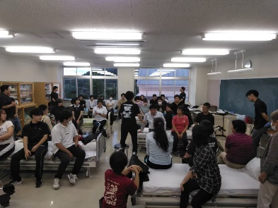
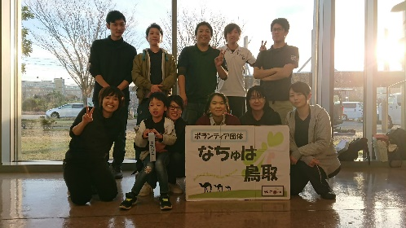

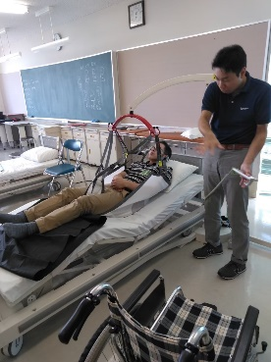
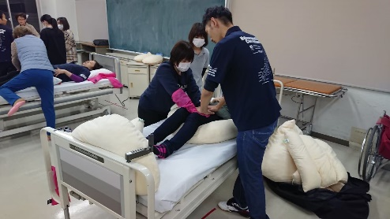

「ケアにシーティングの視点をプラス」
研修会の参加者の7割は介護職、2割が理学療法士や作業療法士等のセラピスト、1割が福祉用具専門相談員となっているので、シーティングについては移乗や座り直し、食事姿勢でのポイントや背張り調整、座クッションの選定等の基礎知識をお伝えし、現場ですぐに使える知識を増やしてもらえるようにしています。シーティングコンサルタントとして、ただ姿勢良く座れれば良いのではなく、活動的な姿勢か、安楽を求めた姿勢かといった目的が何かを意識してもらうことや、背張りの順序があること、ティルトとリクライニングの違いについてなど、シーティングコンサルタント協会が研修や基礎課程の講義を通して伝えていることを少しずつ伝えていき、シーティングの重要性を認識してもらえるように活動をしています。

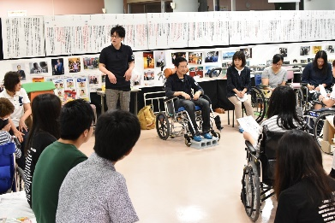
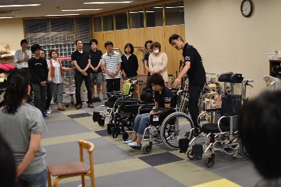
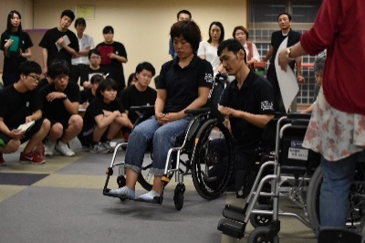

またシーティングにおいて車椅子上での姿勢に目が行きがちですが、移乗が雑であれば車椅子上の姿勢は崩れ、姿勢が崩れていれば移乗も本人の力を発揮しにくくなるため、移乗と姿勢が相互に影響することを考えてもらっています。
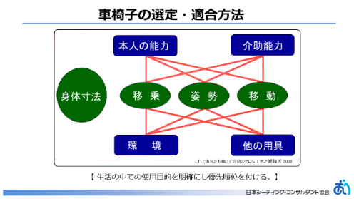

「活動について」
毎月1回定期勉強会を開催していましたが、現在は、対面での勉強会を開催できていませんが、今後もいろんな形を考え、鳥取に笑顔の輪を広げていくため、活動していきます。今後の活動はブログでもアップしていこうと考えています。

ホームページ：
・ 鳥取かいごのたね ブログ
・ LINE：しじみ会(ID) ＠iby3145s

問い合わせ先：
なちゅは鳥取西部しじみ会 定期勉強会担当 藍田翔太
shijimikai1to2★yahoo.co.jp （★を＠に置き換えて送信ください）

